Medieninformation

Salam Oida presents
Toxische Pommes
Ketchup, Mayo und Ajvar

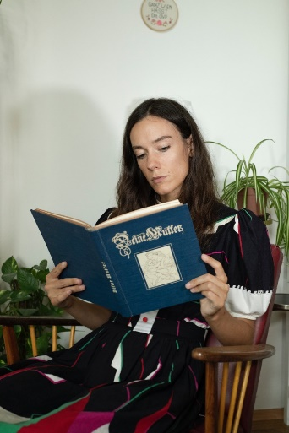
Toxische Pommes ist als Kleinkind mit ihrer Familie aus dem ehemaligen Jugoslawien nach Österreich geflüchtet. Ausgehend von ihren Erfahrungen als „schönes Ausländerkind“, das in der grauen Vorstadtidylle im niederösterreichischen Industrieviertel namens Wiener Neustadt aufgewachsen ist und mittlerweile in Wien als Juristin arbeitet, parodiert sie gerne die österreichische Gesellschaft, spielt mit Stereotypen und demaskiert sie auch gerne mal dort, wo sie Rassismus, Sexismus oder Klassismus in ihren Alltag einverleibt.

Muslim*Contemporary ist das multidisziplinäre, antirassistische, intersektional-feministische Festival, das Österreich gebraucht hat – und noch immer braucht! Der Fokus des mehrtägigen Festivals (6.–12.11.2023) liegt auf der Reflexion des Stellenwertes und der Teilhabe muslimischer Communities in der österreichischen Gesellschaft durch Kunst, Vermittlung und Dialog. Das Festival wird von der
Plattform Salam Oida organisiert und legt den Fokus auf Ausstellungen an verschiedenen Orten.

Termin: 11.11.2023
Beginn: 18.00 Uhr
Preise: Euro 10,-

Kartenvorverkauf: 1040 Wien, Argentinierstraße 37
von Montag bis Samstag von 13.00 bis 18.00 Uhr
Karten Hotline: 01/501 65/13306
www.akzent.at
Pressefotos in 300dpi und –texte für Ihre Ankündigung stehen auf unserer Website www.akzent.at in unserem Pressebereich zur Verfügung.

